Aanwijzingsbesluit Cameratoezicht Markt
Overwegende dat:
- de burgemeester, indien dat in het belang van de handhaving van de openbare orde nodig is, bevoegd is om op basis van artikel 151c van de Gemeentewet en artikel 2:77 van de Algemene Plaatselijke Verordening Stichtse Vecht 2024 (de APV) voor een bepaalde duur camera’s in te zetten ten behoeve van toezicht op een openbare plaats;
- dat het met het oog op de handhaving van de openbare orde noodzakelijk is om het volgende gebied aan te wijzen als gebied waar cameratoezicht voor bepaalde duur wordt toegepast:
de Markt in Breukelen zoals aangegeven in de locatietekening in de bijlage;
- de doelstelling van het cameratoezicht is: handhaving van de openbare orde, inclusief het voorkomen van strafbare feiten en ernstige overlast die invloed hebben op de orde en rust in de samenleving;
- dat het aanwijzen van dit gebied als gebied met cameratoezicht bijdraagt aan het verhogen van de veiligheid en de veiligheidsbeleving in het aangewezen gebied;
- het plaatsen van camera’s in het aangewezen gebied een onderdeel is van een breder pakket aan maatregelen ter vergroting van leefbaarheid en veiligheid in de gemeente en is gebaseerd op de mate van overlast in het verleden en verwachtingen voor de toekomst;
- dat het cameratoezicht in het aangewezen gebied voldoet aan de eisen van proportionaliteit en subsidiariteit, die artikel 151c van de Gemeentewet stelt aan het instellen van cameratoezicht omdat het toezicht onderdeel uitmaakt van een breder pakket aan maatregelen en met minder zware maatregelen niet het gewenste resultaat is bereikt;
- dat de duur van de aanwijzing en de omvang van het gebied proportioneel zijn in relatie tot het beoogde legitieme doel;
- dat de belangen van openbare veiligheid, het voorkomen van wanordelijkheden en van strafbare feiten en de bescherming van de gezondheid in het onderhavige geval zwaarder wegen dan het individuele belang van de burgers (bescherming van de persoonlijke levenssfeer).
Gelet op:
- Artikel 151c van de Gemeentewet
- Artikel 2:77 van de APV
B E S L U I T :

Voor de periode van 1 januari 2026 tot en met 1 januari 2027 uit het oogpunt van handhaving van de openbare orde cameratoezicht in te stellen in het aangewezen gebied, zoals weergegeven in de bijlage bij dit besluit.
Aldus besloten,

11 december 2025,

De burgemeester van de gemeente Stichtse Vecht

drs. A.J.H.T.H. Reinders

Locatietekening

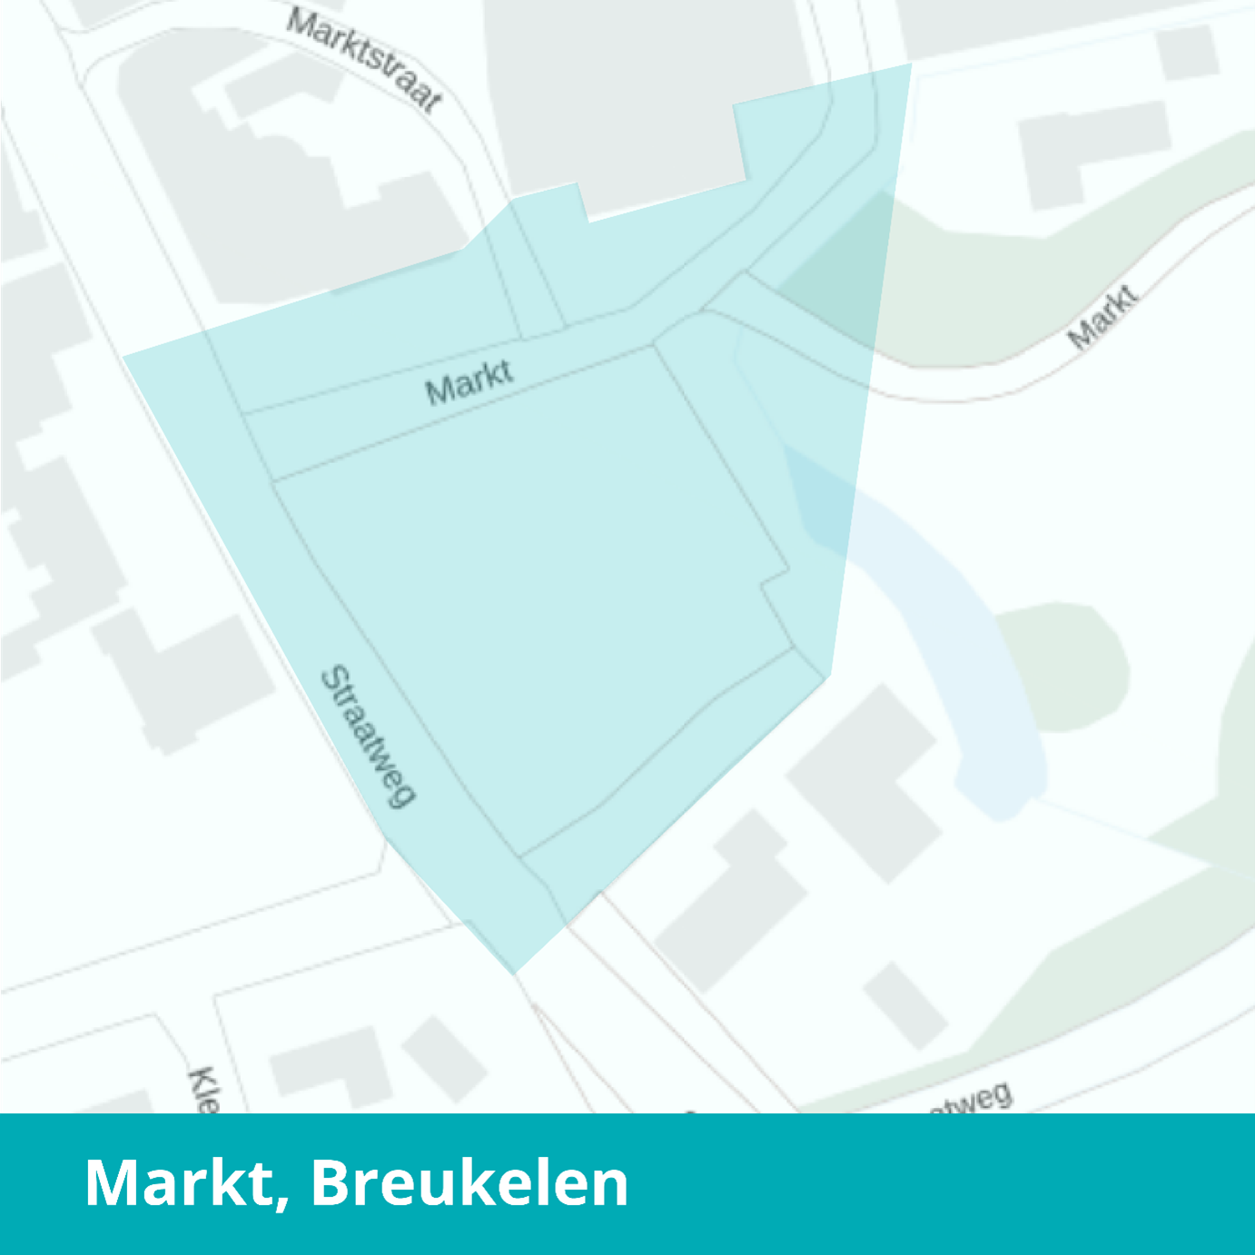

Bezwaar
Als u het niet eens bent met dit besluit, dan kunt u op grond van de Algemene wet bestuursrecht een bezwaarschrift indienen. Dit moet schriftelijk binnen zes weken na de datum van verzending van dit besluit. Het bezwaarschrift moet de volgende gegevens bevatten:

- de dagtekening;
- uw volledige naam- en adresgegevens;
- uw handtekening;
- een aanduiding van het besluit waarmee u het niet eens bent; en
- de reden(en) waarom u het hiermee niet eens bent.
Het bezwaarschrift moet worden ingediend bij de burgemeester, Postbus 1212, 3600 BE te Maarssen.

